**Taller No. 3**

**Medidas de Tendencia central**

**Edad**

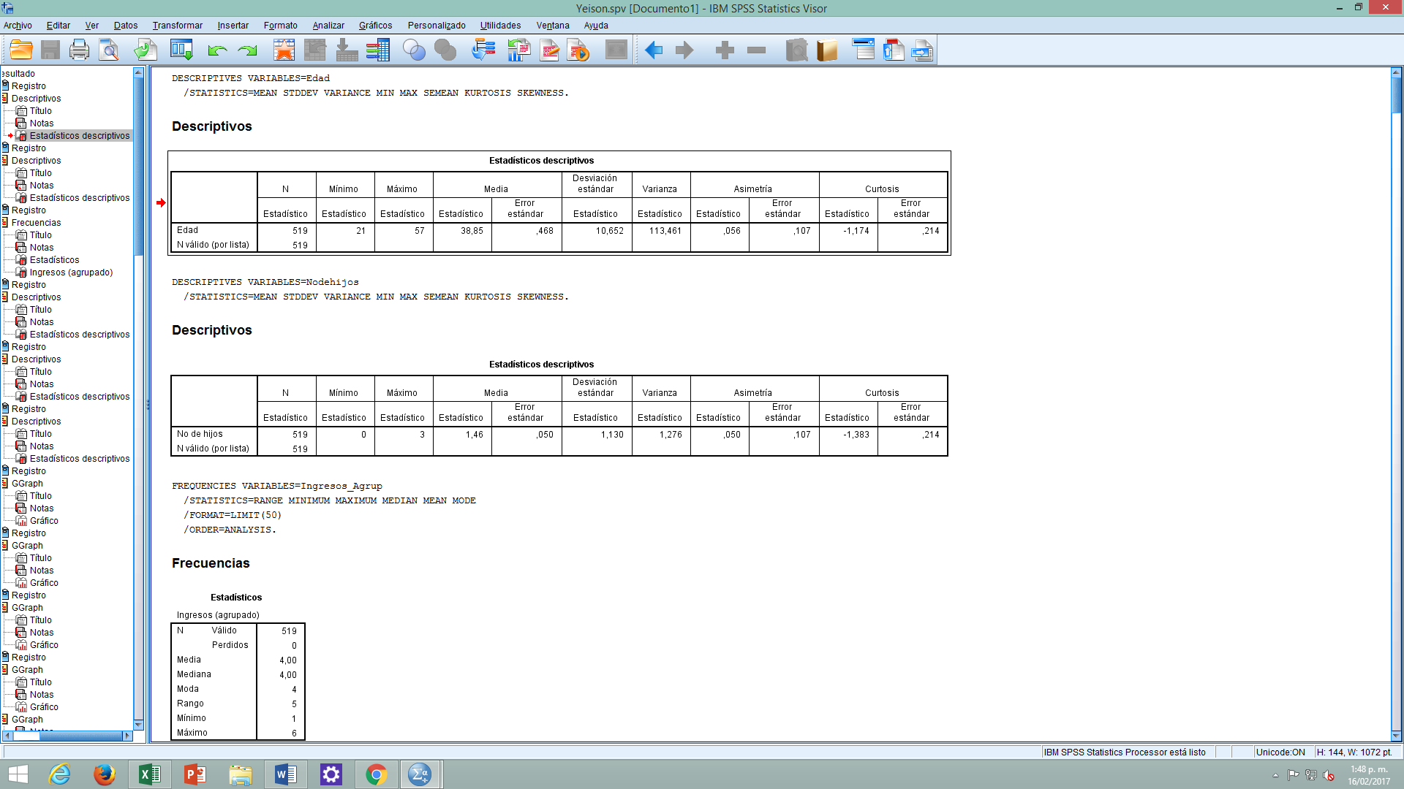

**No. De Hijos**



**Peso (Agrupado)**

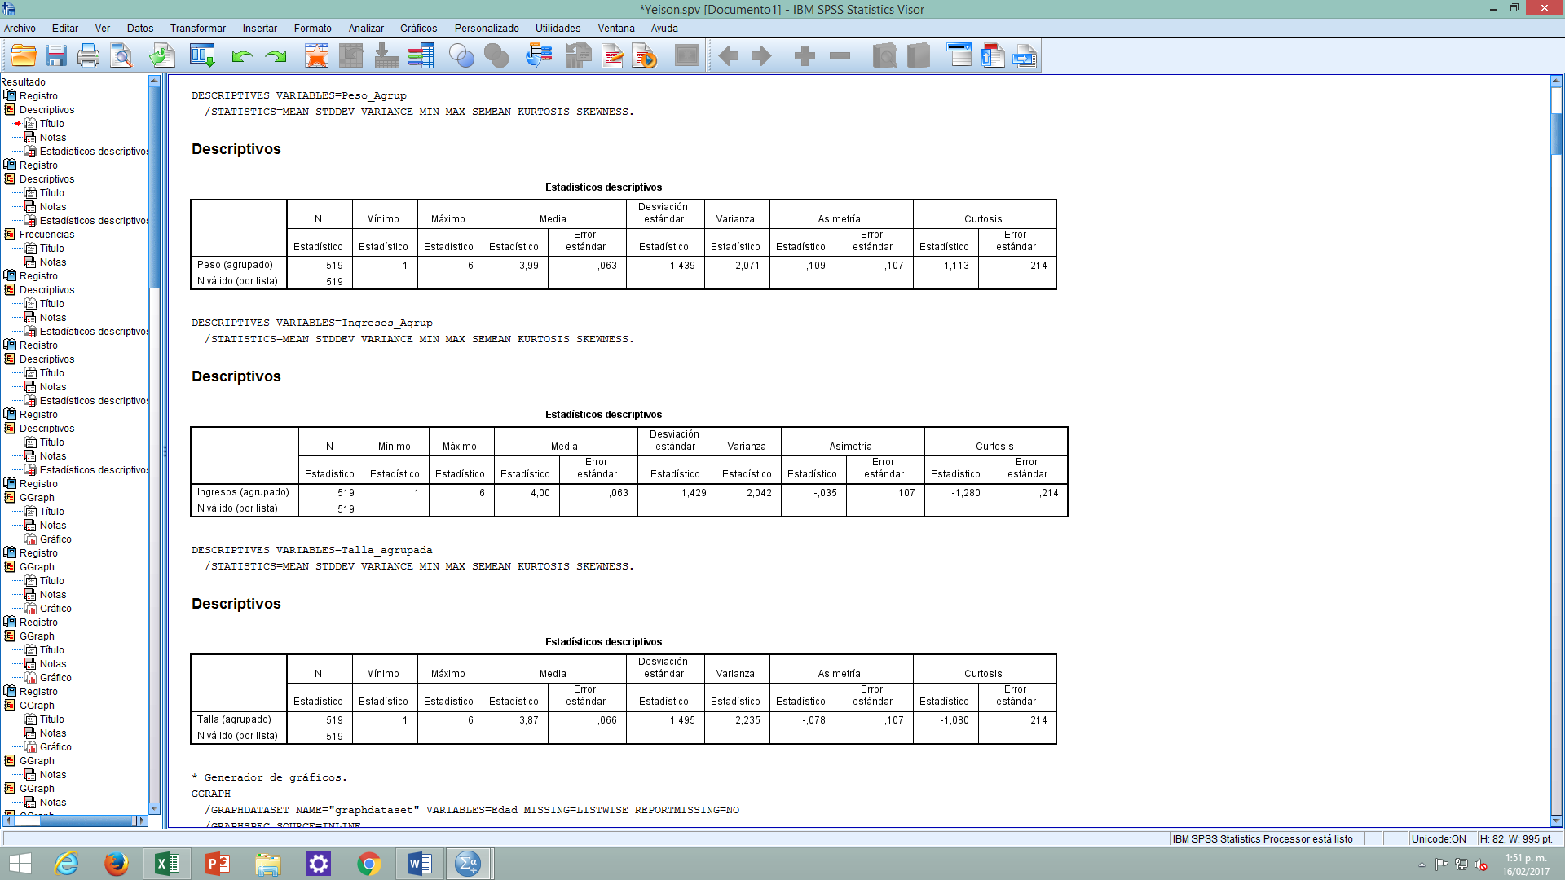

**Ingresos (Agrupado)**



**Talla (Agrupado)**



El tamaño de la muestra fue de 519 personas de los cuales tienen un promedio de edad de 38,8 años, siendo 57 la edad más alta y la más baja 21. Del total de la muestra la curtosis es de -1,383, en cuanto a No de hijos muestra un sesgo negativo pequeño, lo cual, nos da a entender que las personas de la muestra tienden a tener 0 hijos.

**Box-Plot**

**Variable Edad**

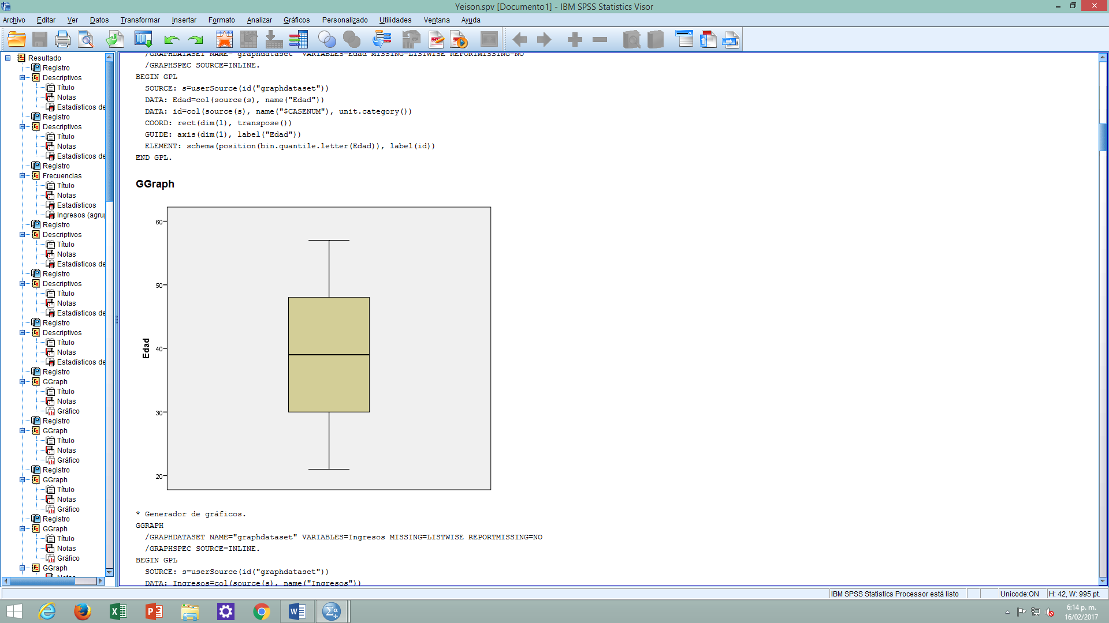

Como podemos observar en el box-plot no hay ningún dato atípico, parece haber una simetría sin sesgo, al igual que no parece haber ninguna dispersión en los datos.

**Ingresos**

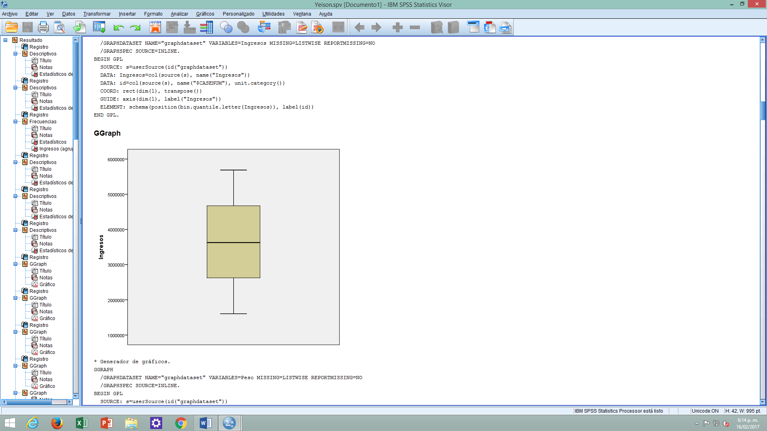

Como podemos observar en el box-plot no hay ningún dato atípico, parece haber una simetría sin sesgo, al igual que no parece haber ninguna dispersión en los datos.

**Peso**

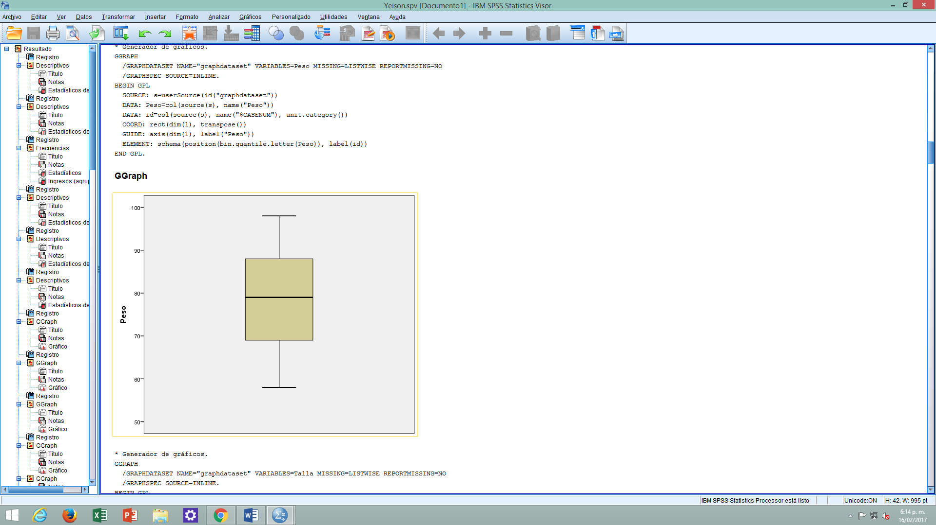

Como podemos observar en el box-plot no hay ningún dato atípico, parece haber un sesgo a derecha (peso mayor a la mediana, es decir positivamente), adicionalmente no hay dispersión en los datos.

**Talla**

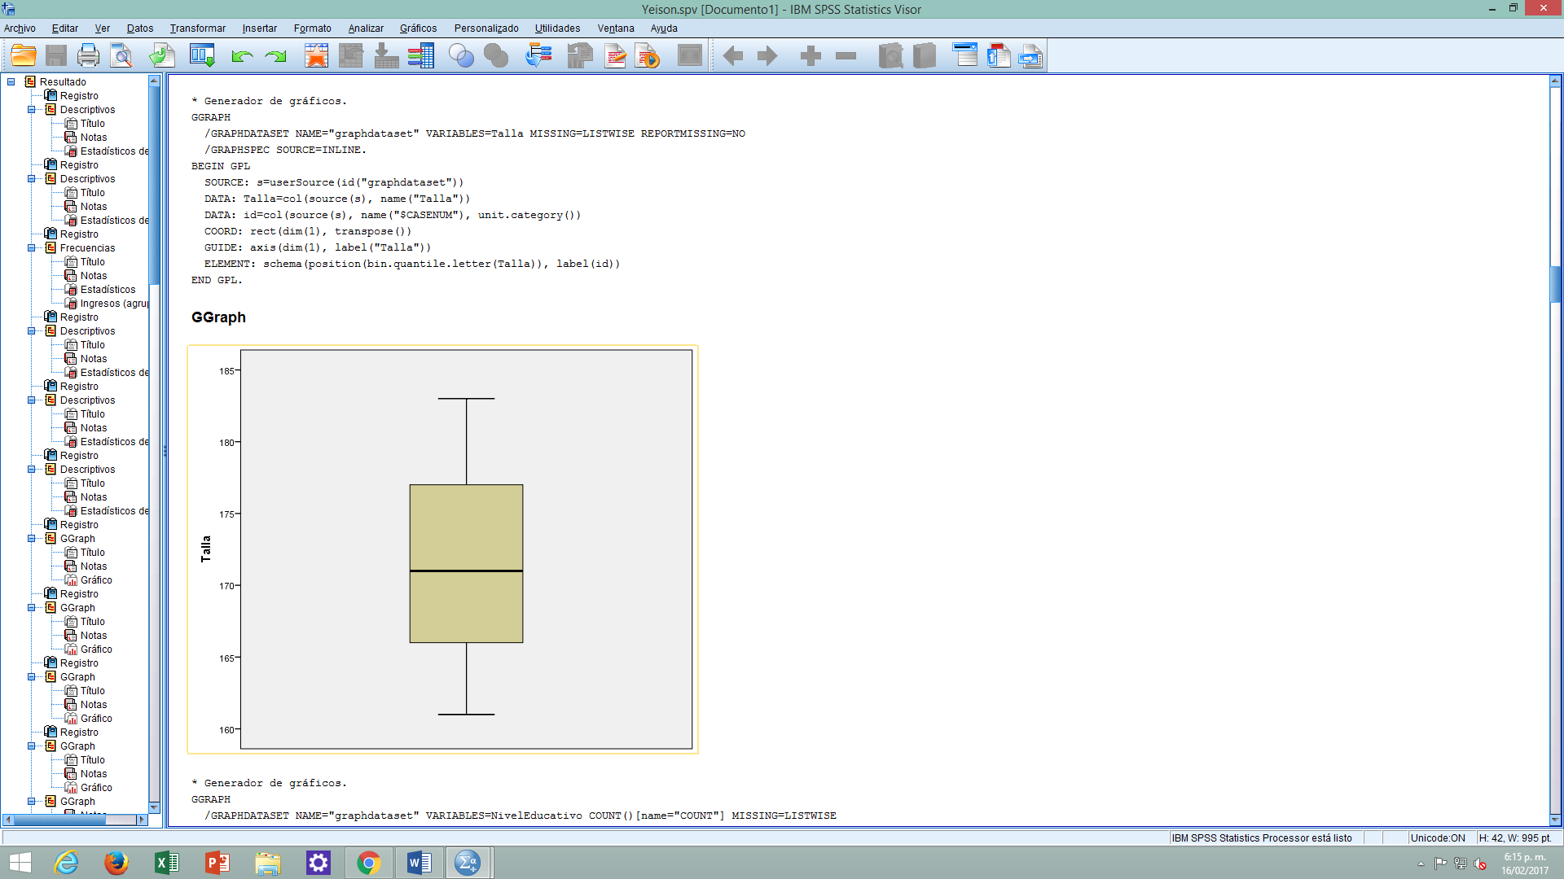

Podemos observar que en ningún box plot se presenta un dato atípico, el box-plot en la variable talla se observa un sesgo a izquierda (menor de la media de manera negativa) no hay dispersión grande en los datos

**Histogramas**

**Nivel Educativo**

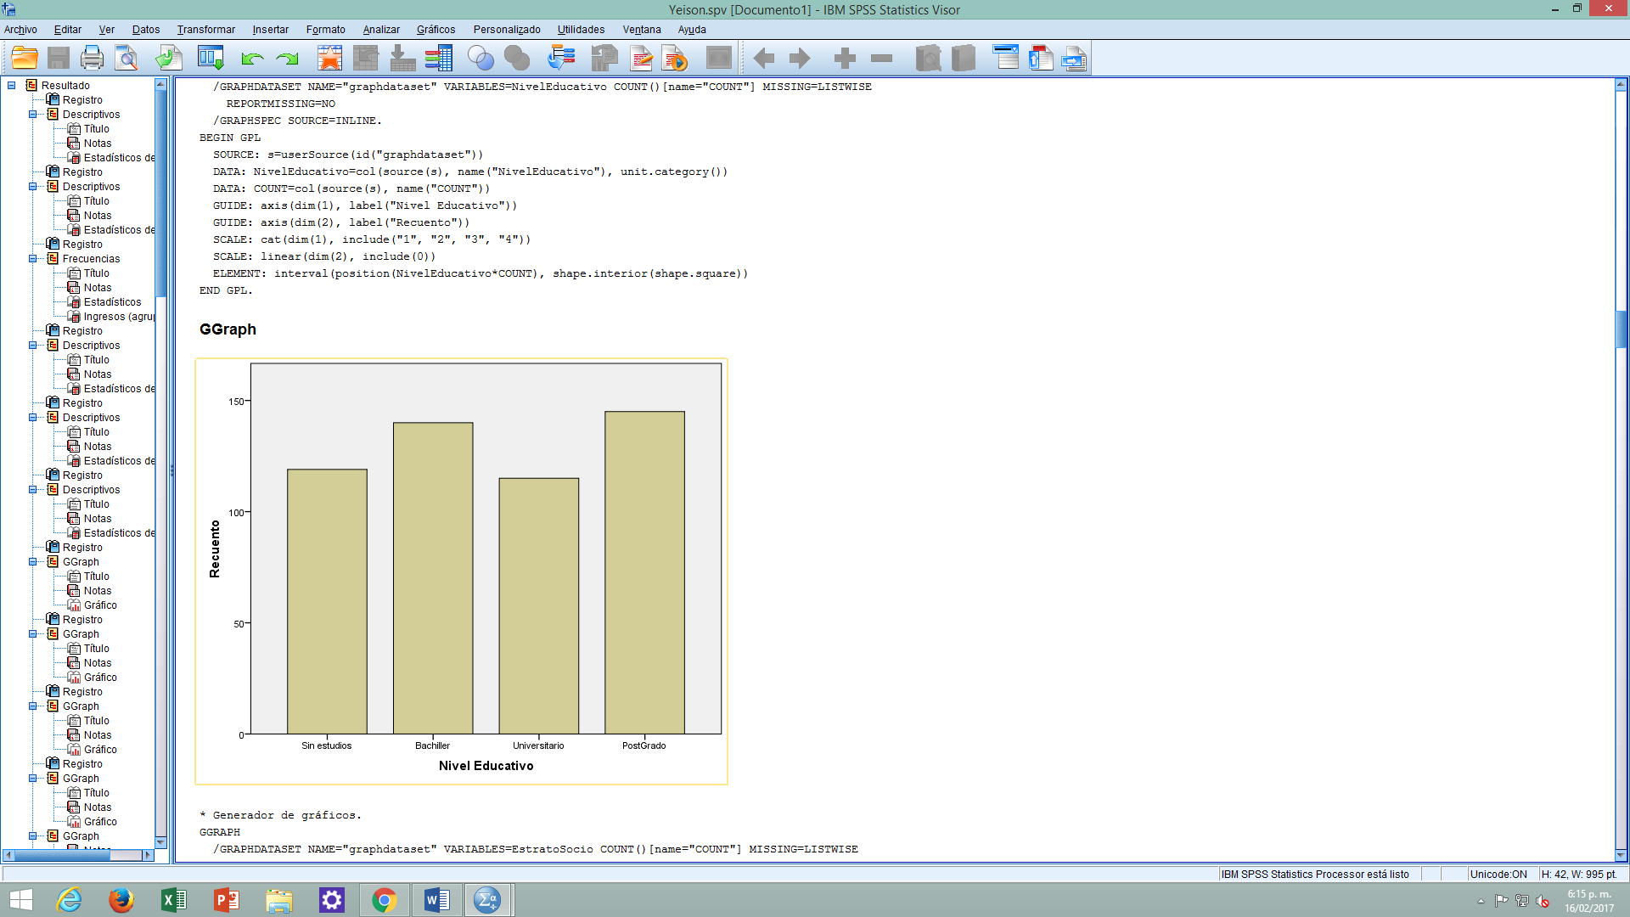

**Estrato Socio-Económico**

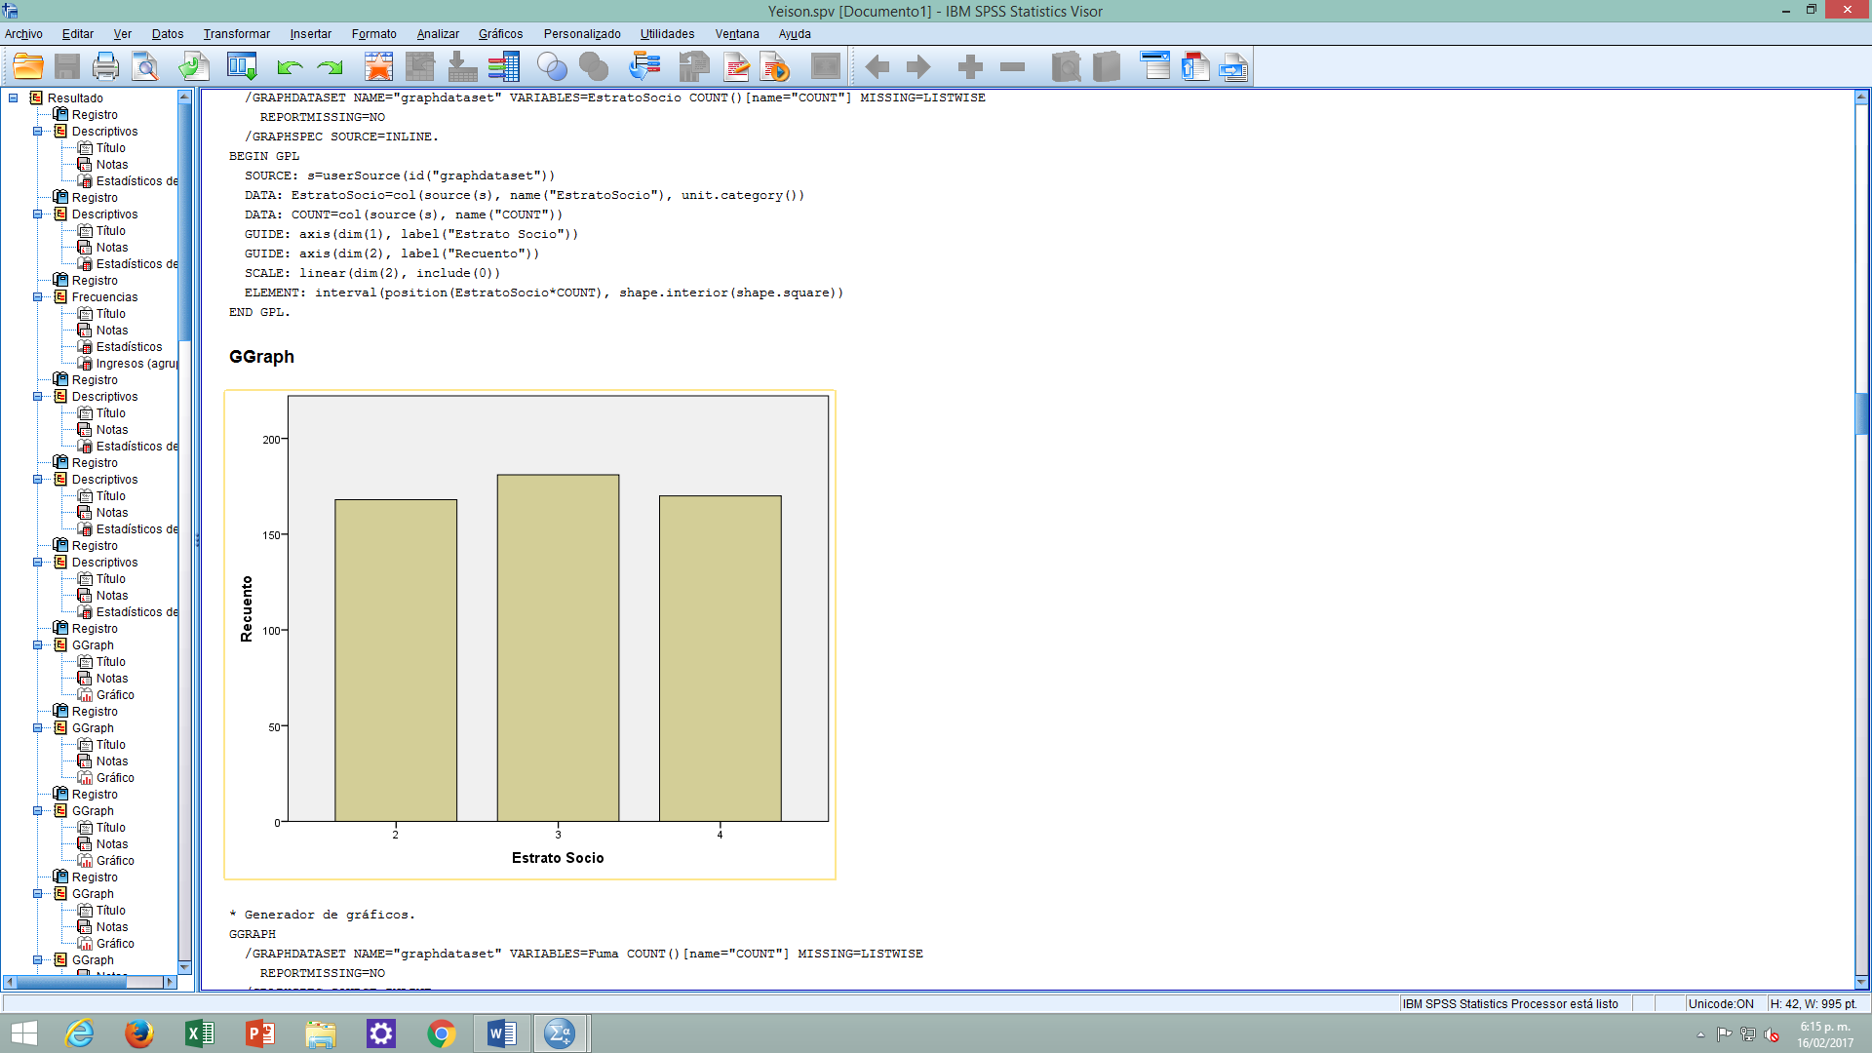

**Fuma**

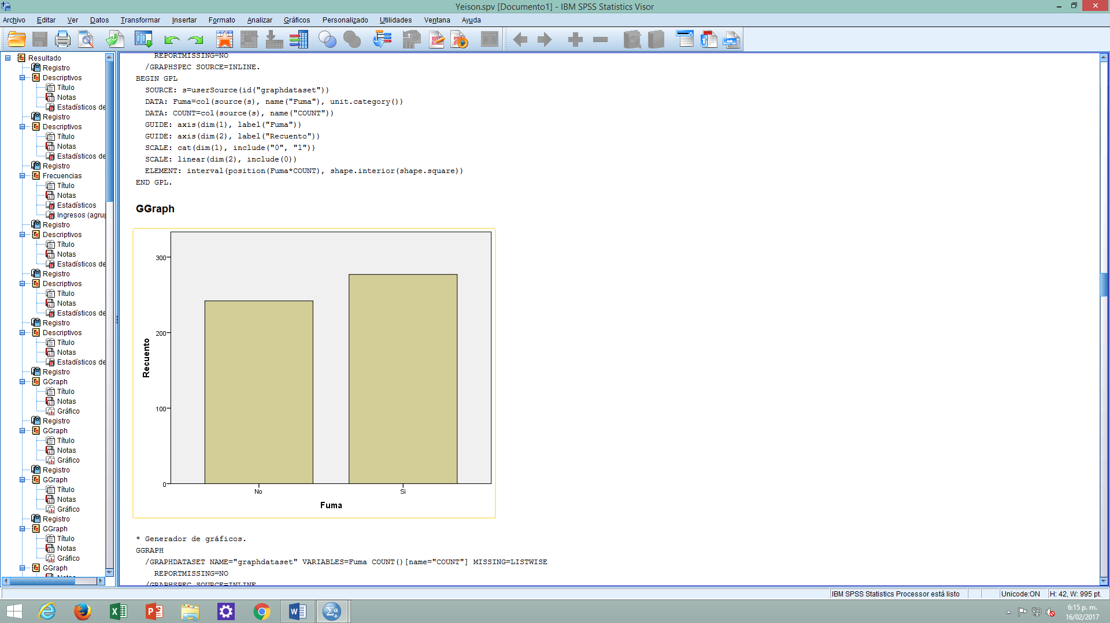

**Automóvil**

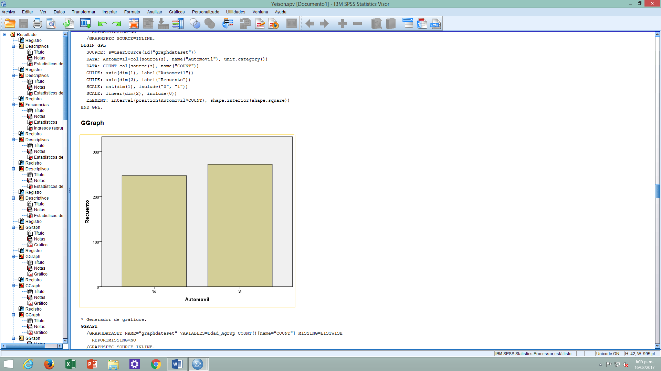

**Edad (Agrupado)**

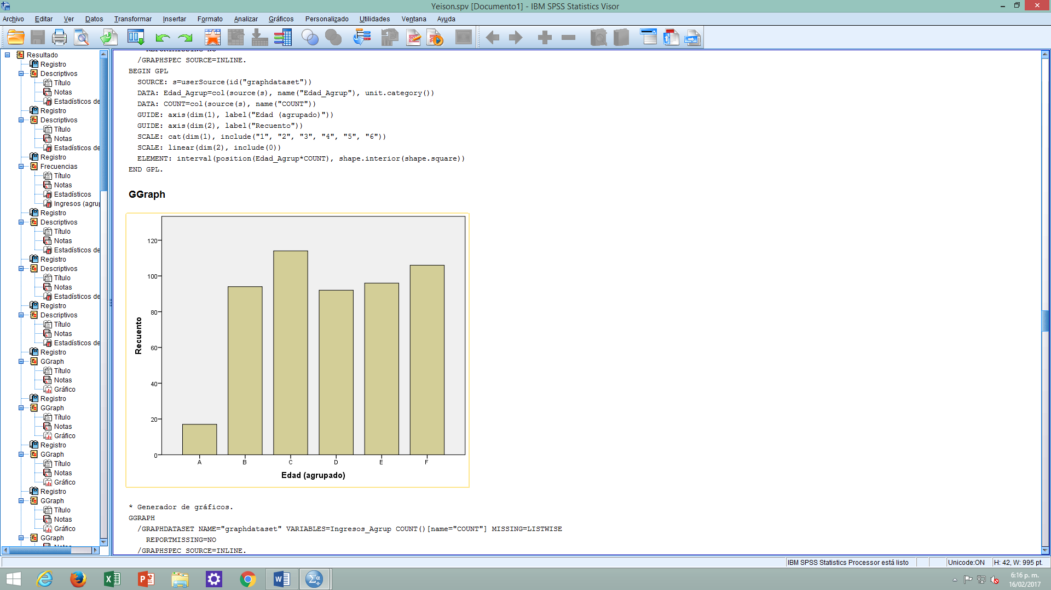

**Ingresos (Agrupado)**

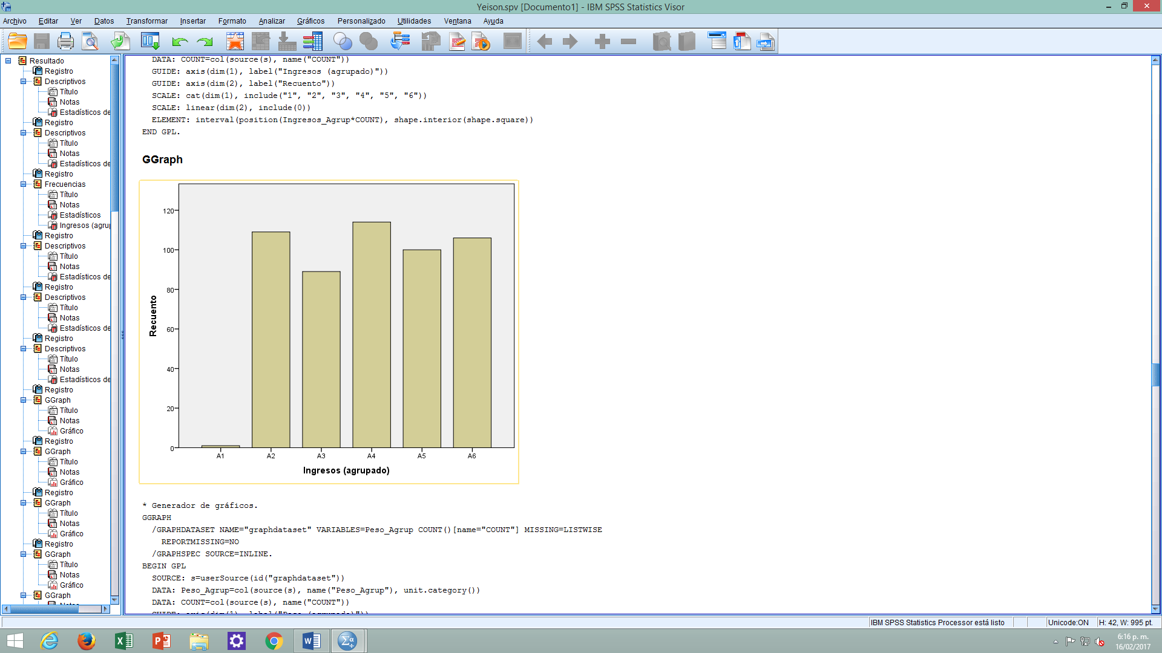

**Peso (Agrupado)**

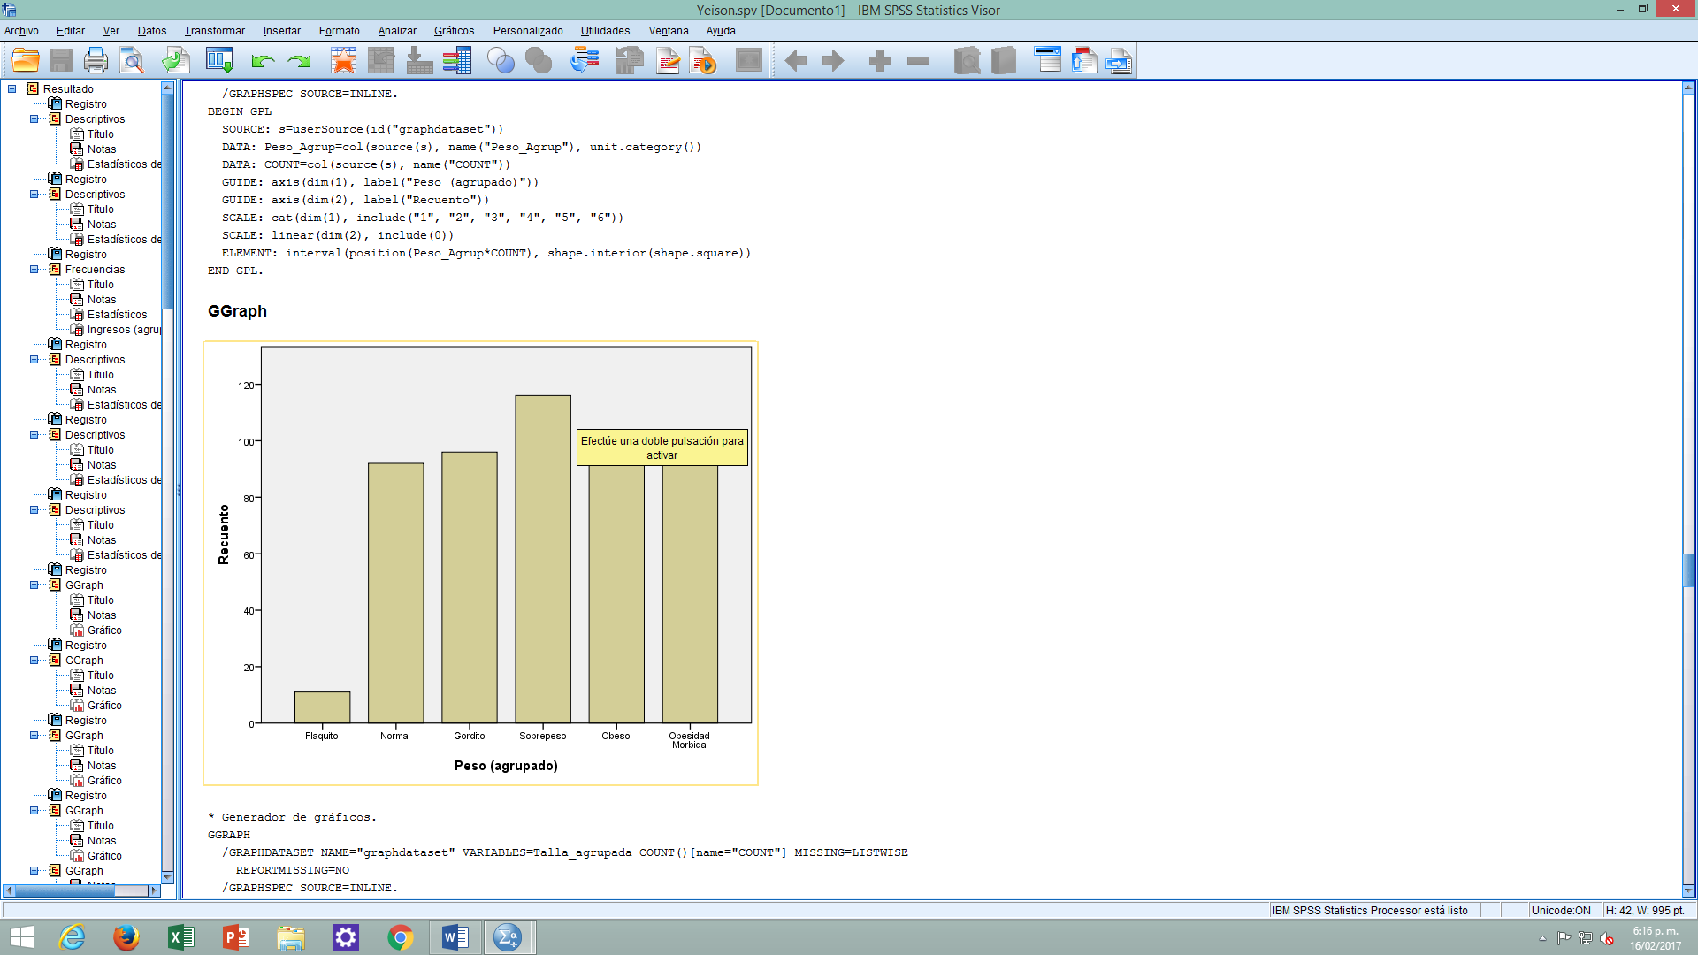

**Talla (Agrupado)**

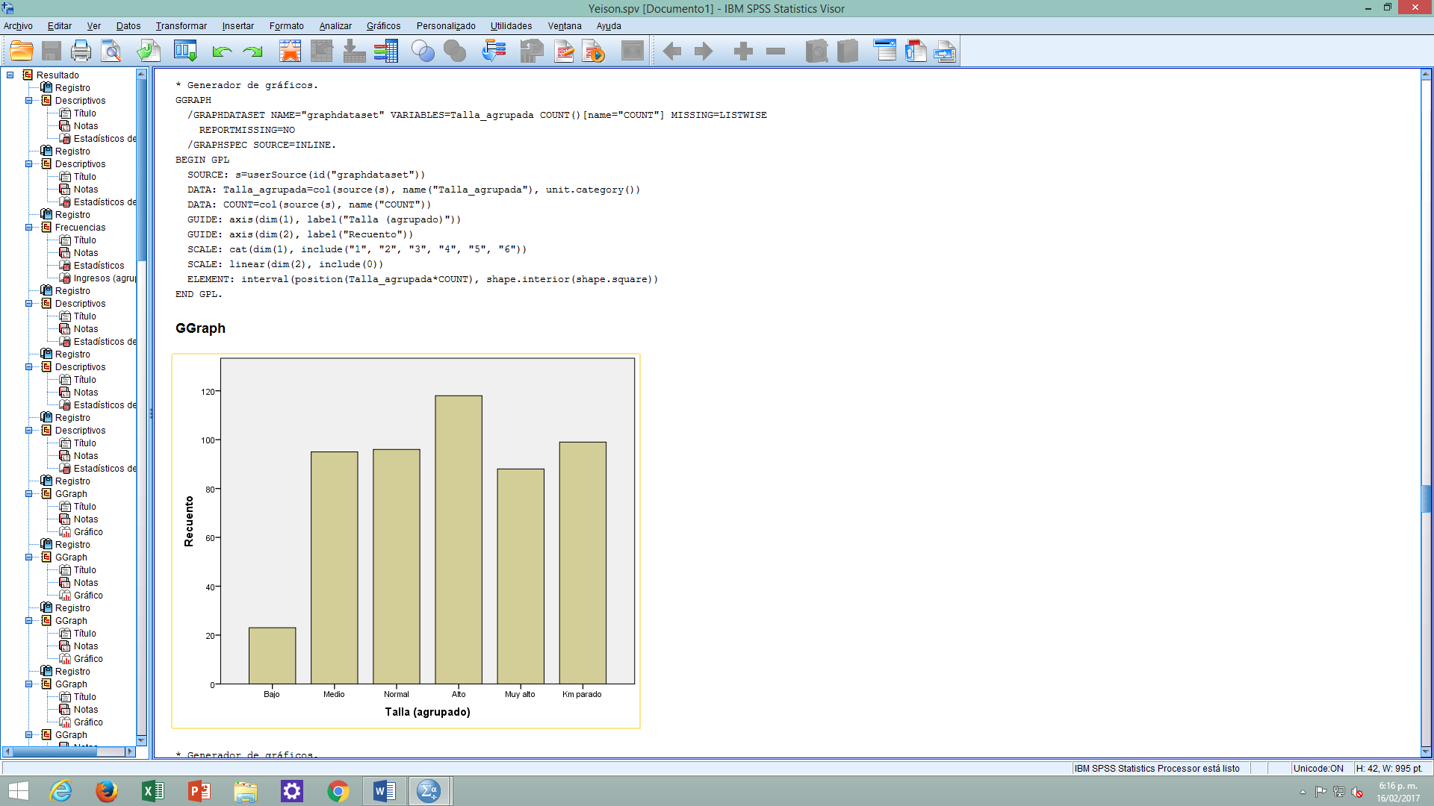

**Diagramas Circulares**

**Nivel Educativo**

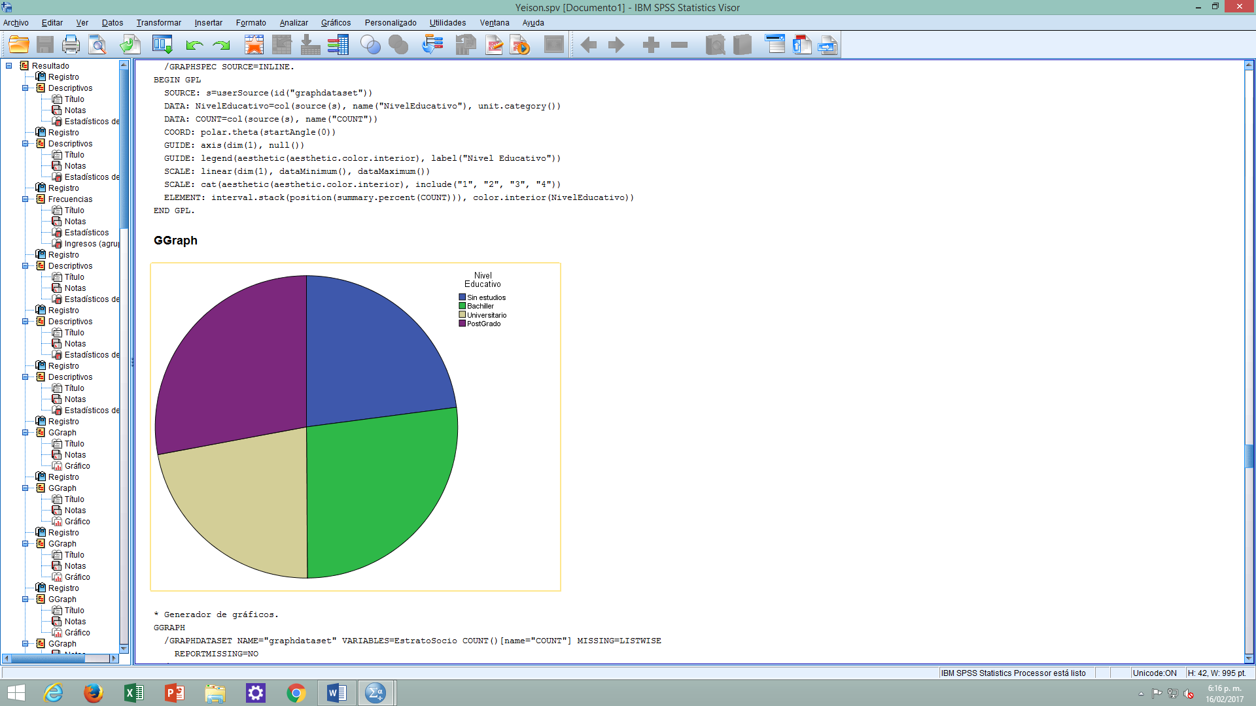

Podemos observar en el diagrama circular que el nivel educativo es bastante proporcional en todas las variables, teniendo como Bachiller (27%) y postgrado (27%) la mayor parte de la muestra.

**Estrato Socio-Económico**

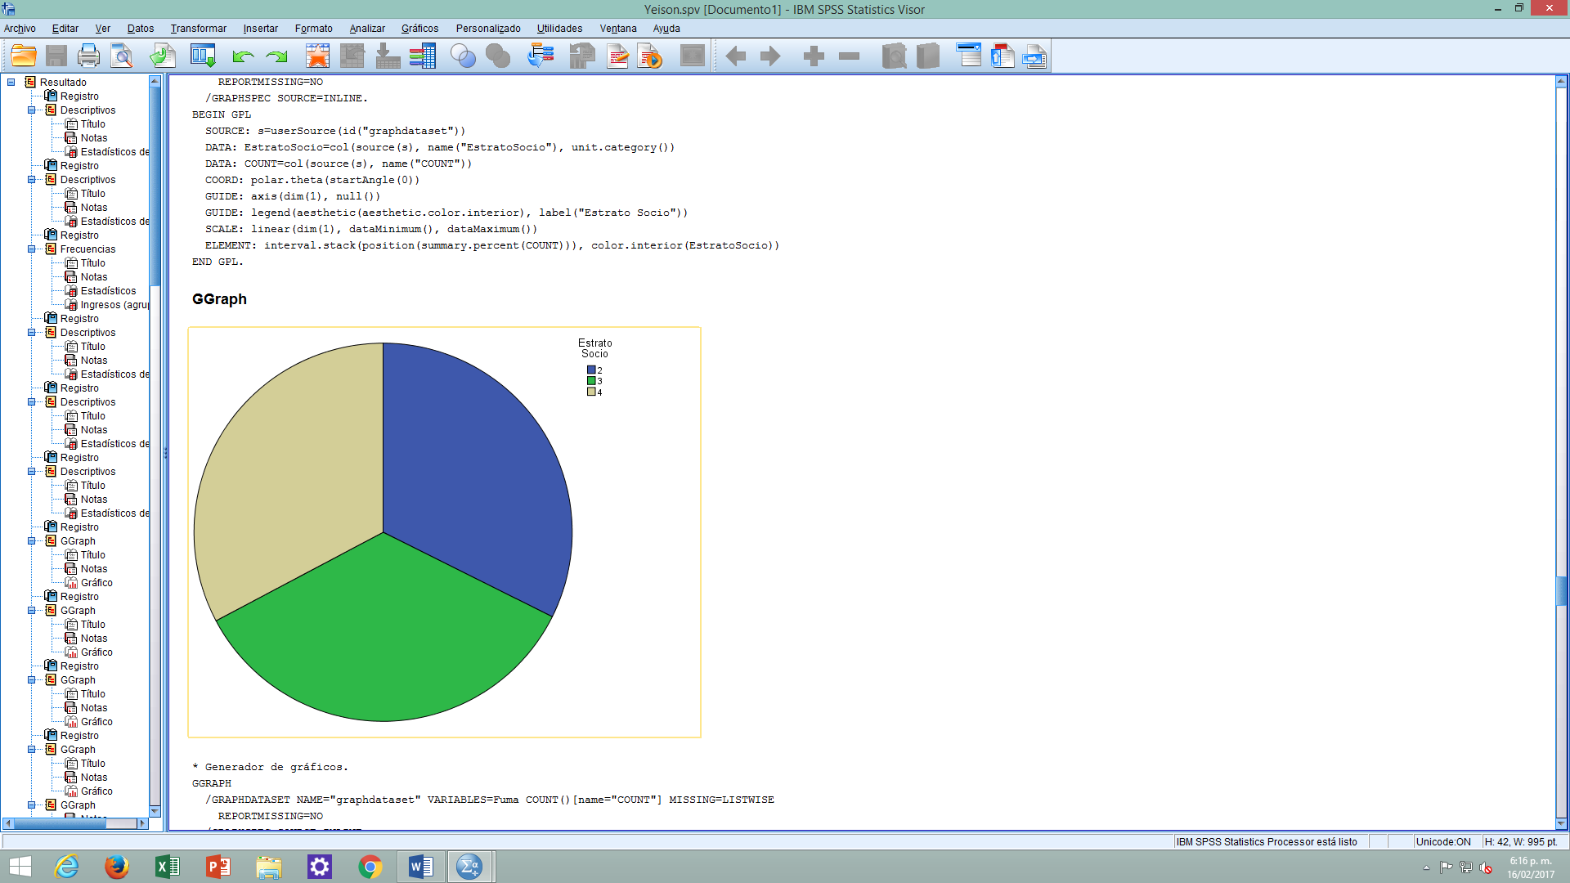

Podemos observar en el diagrama circular que el estrato socio-económico son bastante proporcionales, teniendo casi un 33.333% en todos los estratos (1,2,3).

**Fuma**

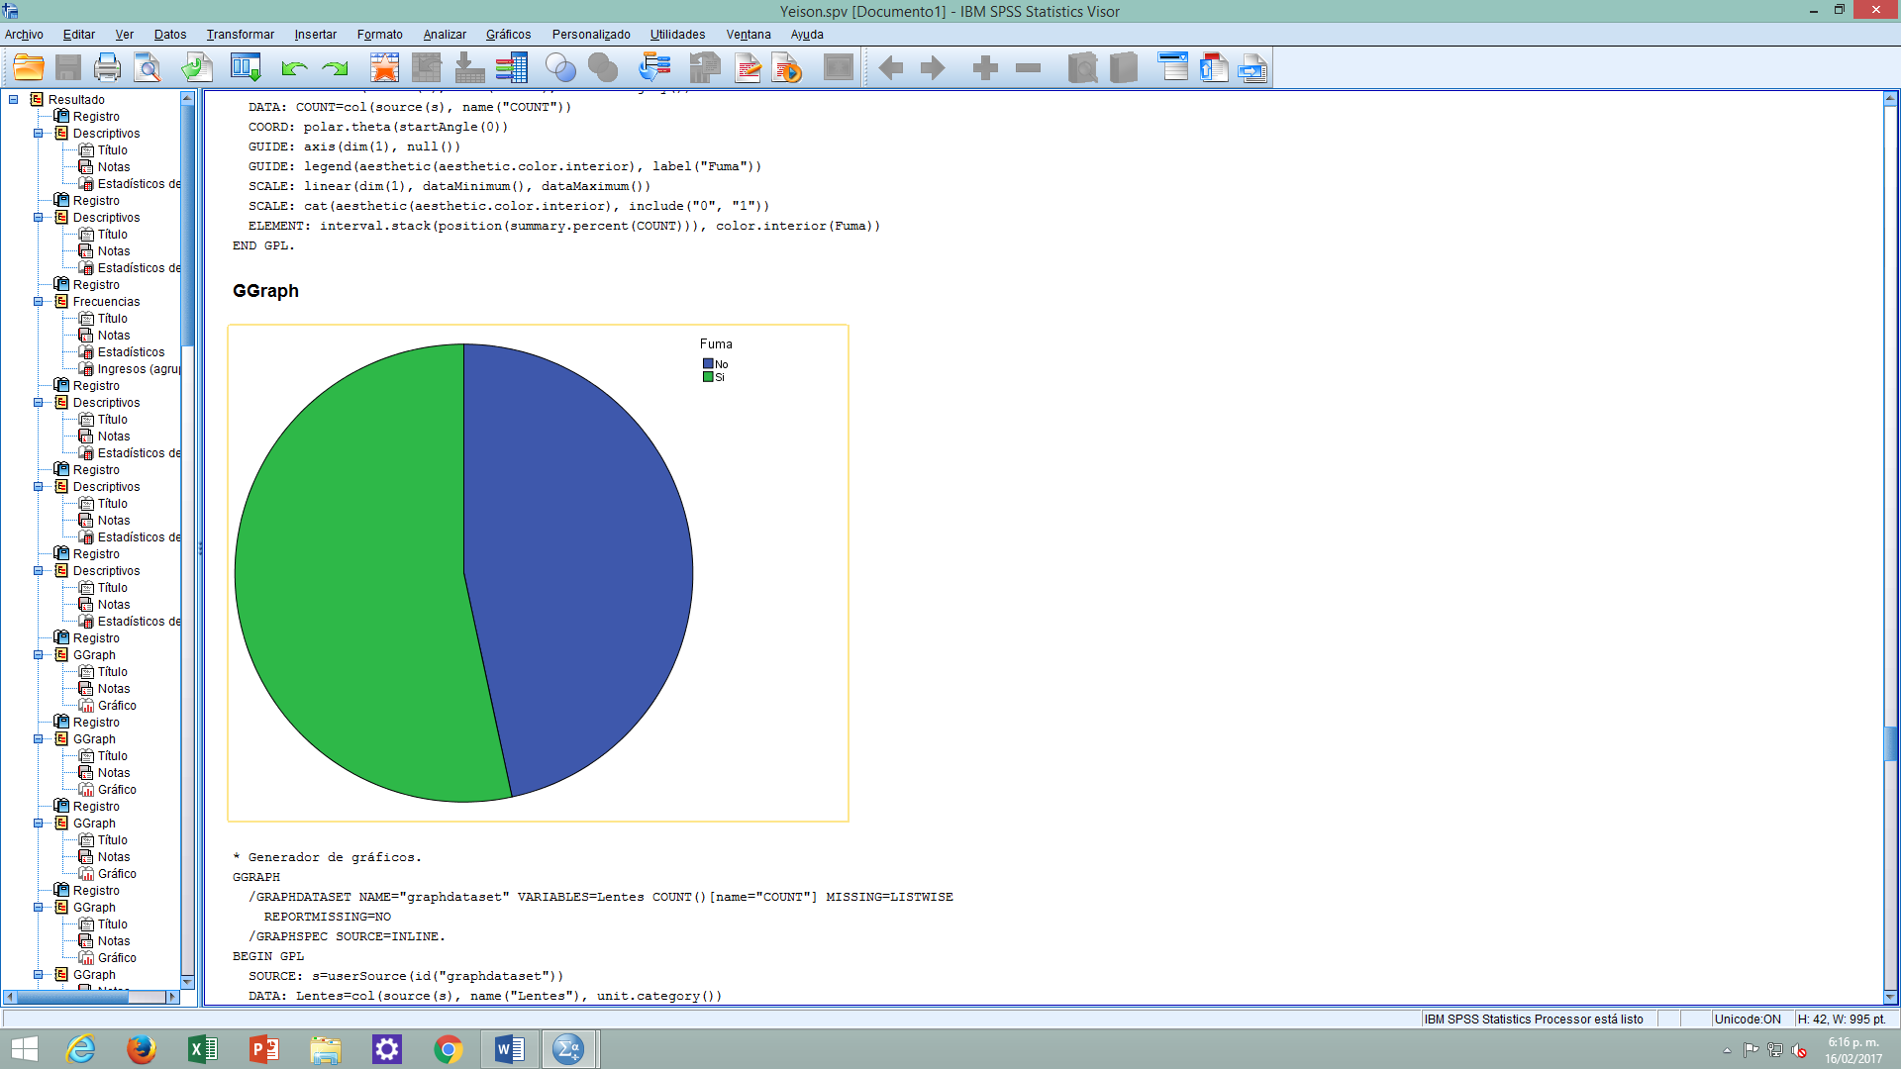

Podemos observar en el diagrama circular que el casi 56% de la gente fuma, superando a la gente que NO fuma en la muestra de 519 personas.

**Lentes**

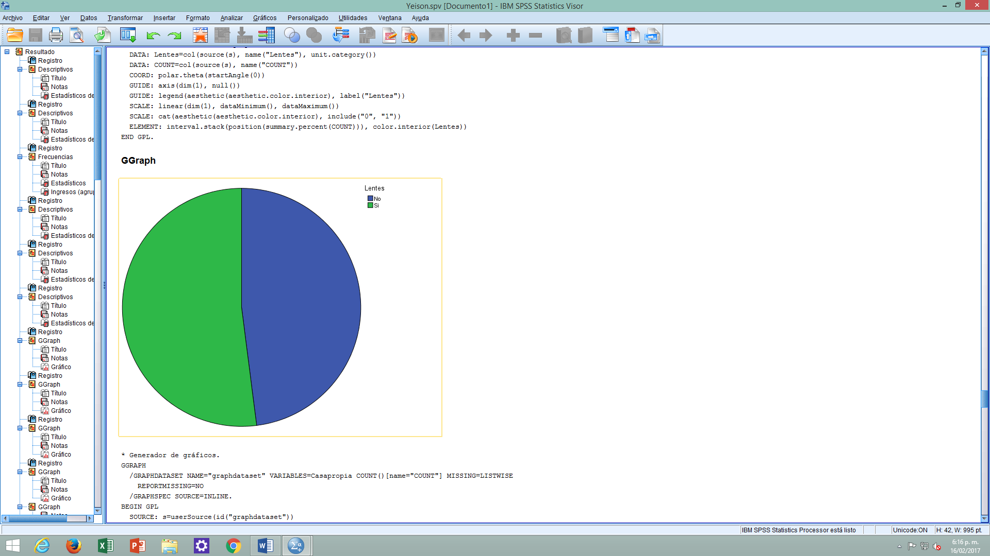

Podemos observar en el diagrama circular que casi el 55% de la muestra utiliza lentes, superando a los que NO los utilizan.

**Casa Propia**

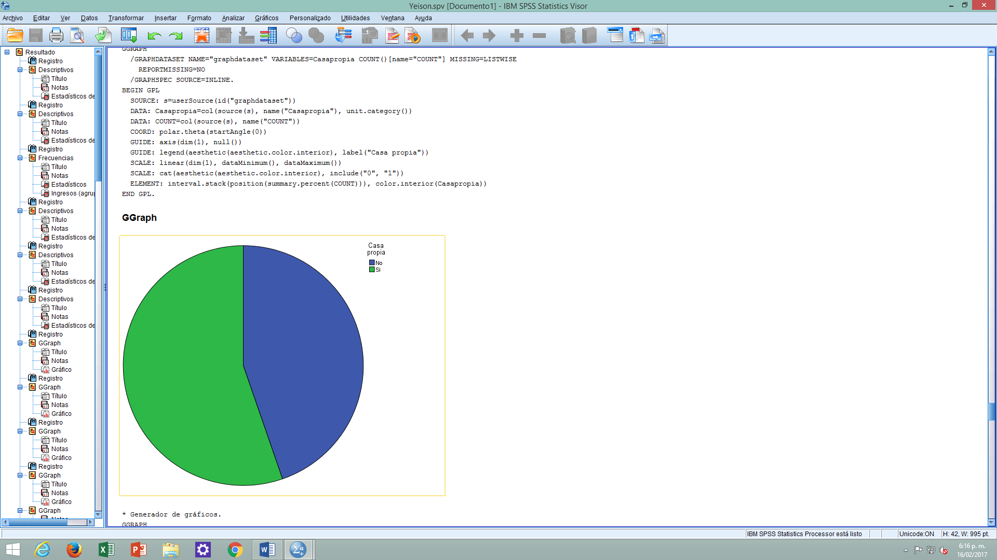

Podemos observar que por lo menos un 58% de la población posee una casa propia, superando a los que NO la poseen.

**Automóvil**

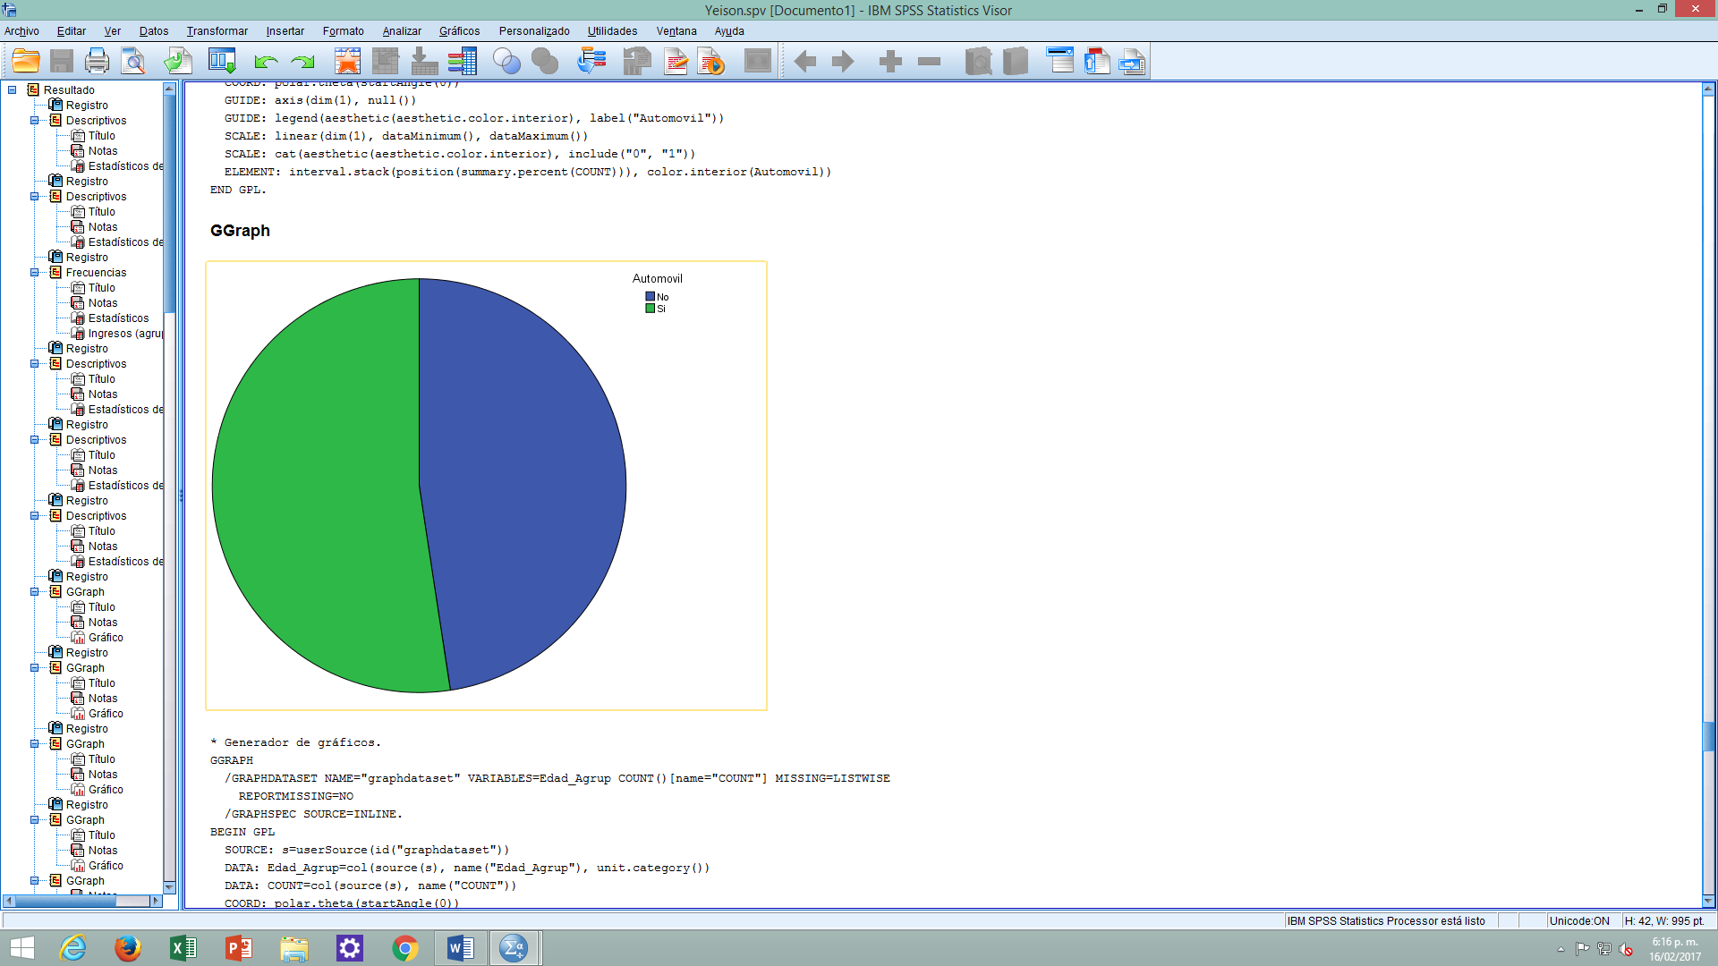

Podemos observar que al menos un 55% tienen un automóvil para movilizarse, en cambio un 45% no cuentan con el atributo en la muestra.

**Edad (Agrupada)**

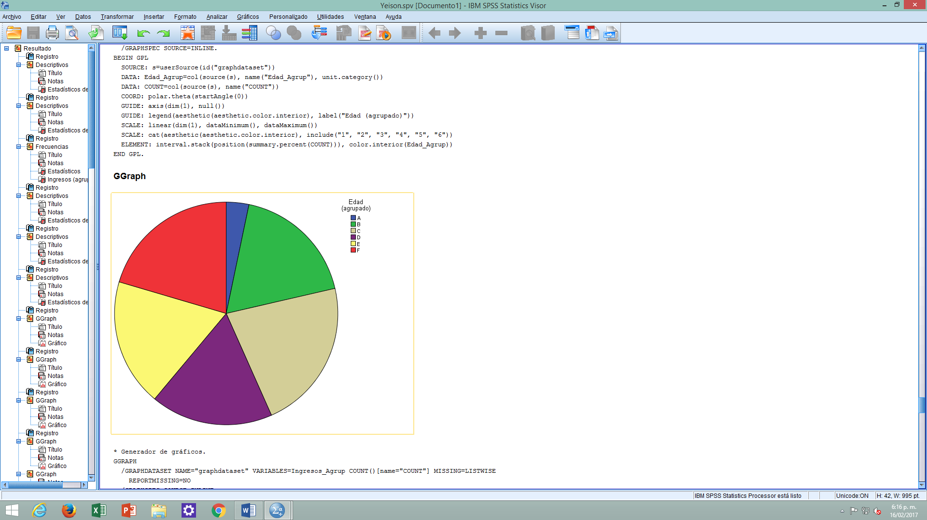

Podemos observar en el diagrama circular que el grupo A, de edades es menor comparado con los demás grupos, en cambio el grupo con el color beige posee la mayor cantidad, pero, se ve claramente que la distribución es normal.

**Ingresos (Agrupados)**

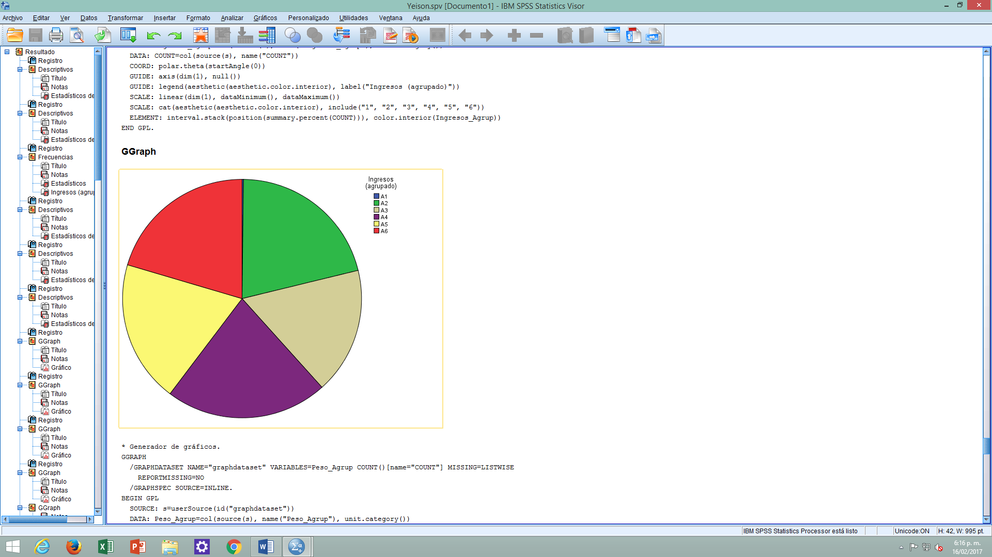

Podemos observar en el diagrama circular, que el grupo A1 es bastante reducido, comparado con los demás grupos y adicionalmente los grupos (A2, A3, A4, A5, A6) son casi proporcionales.

**Peso (Agrupado)**

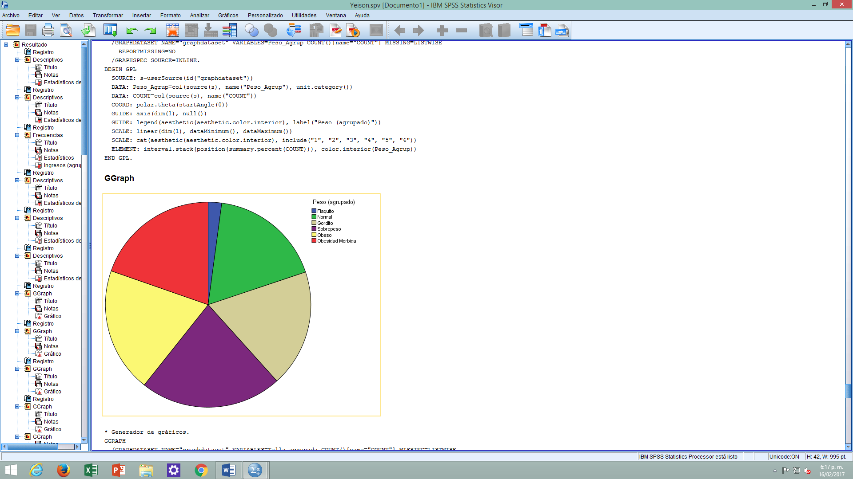

Podemos observar en el diagrama de circulo que el Grupo “Flaquito” es muy reducido comparado con los demás, y el grupo sobrepeso siendo un claro dominador, más aún los grupos no presentan una diferencia de proporción notable.

**Talla (Agrupado)**

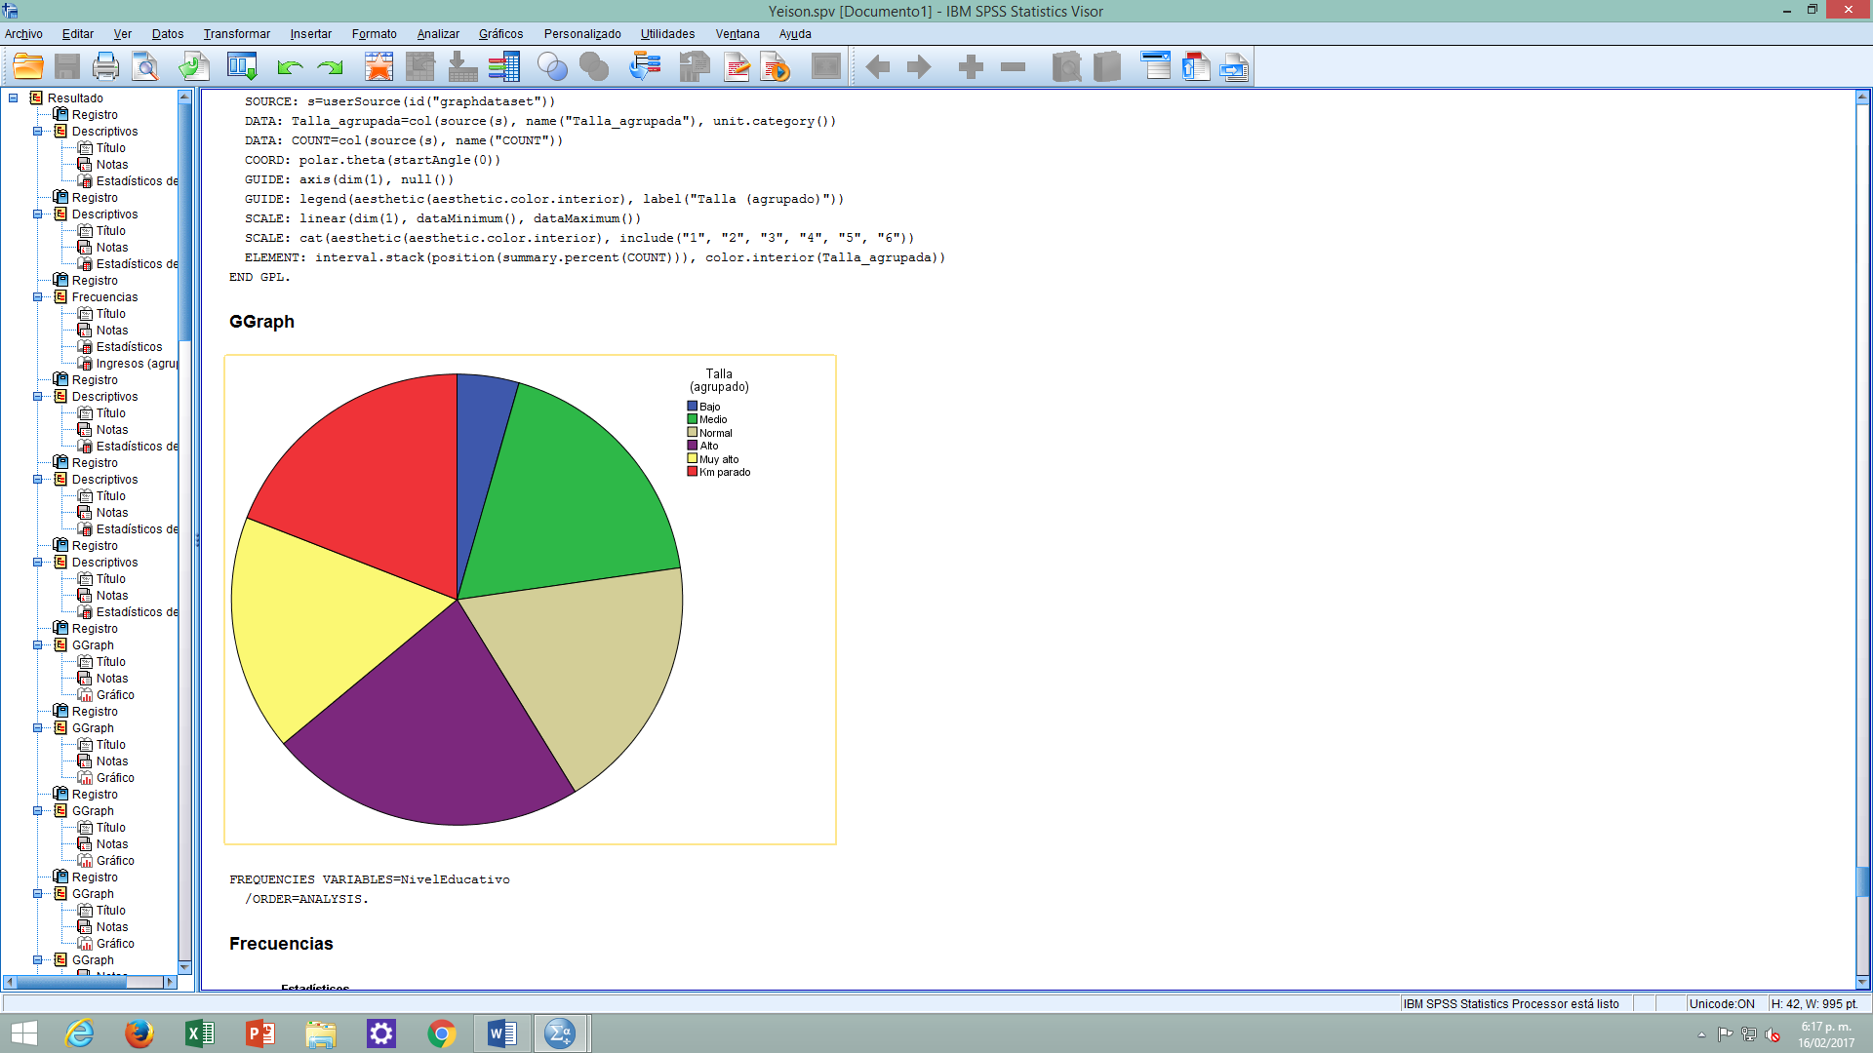

Podemos observar en el diagrama circular que el grupo de Talla “Baja” es menor comparados con los demás, se presenta una proporción en los demás grupos.

**Frecuencias**

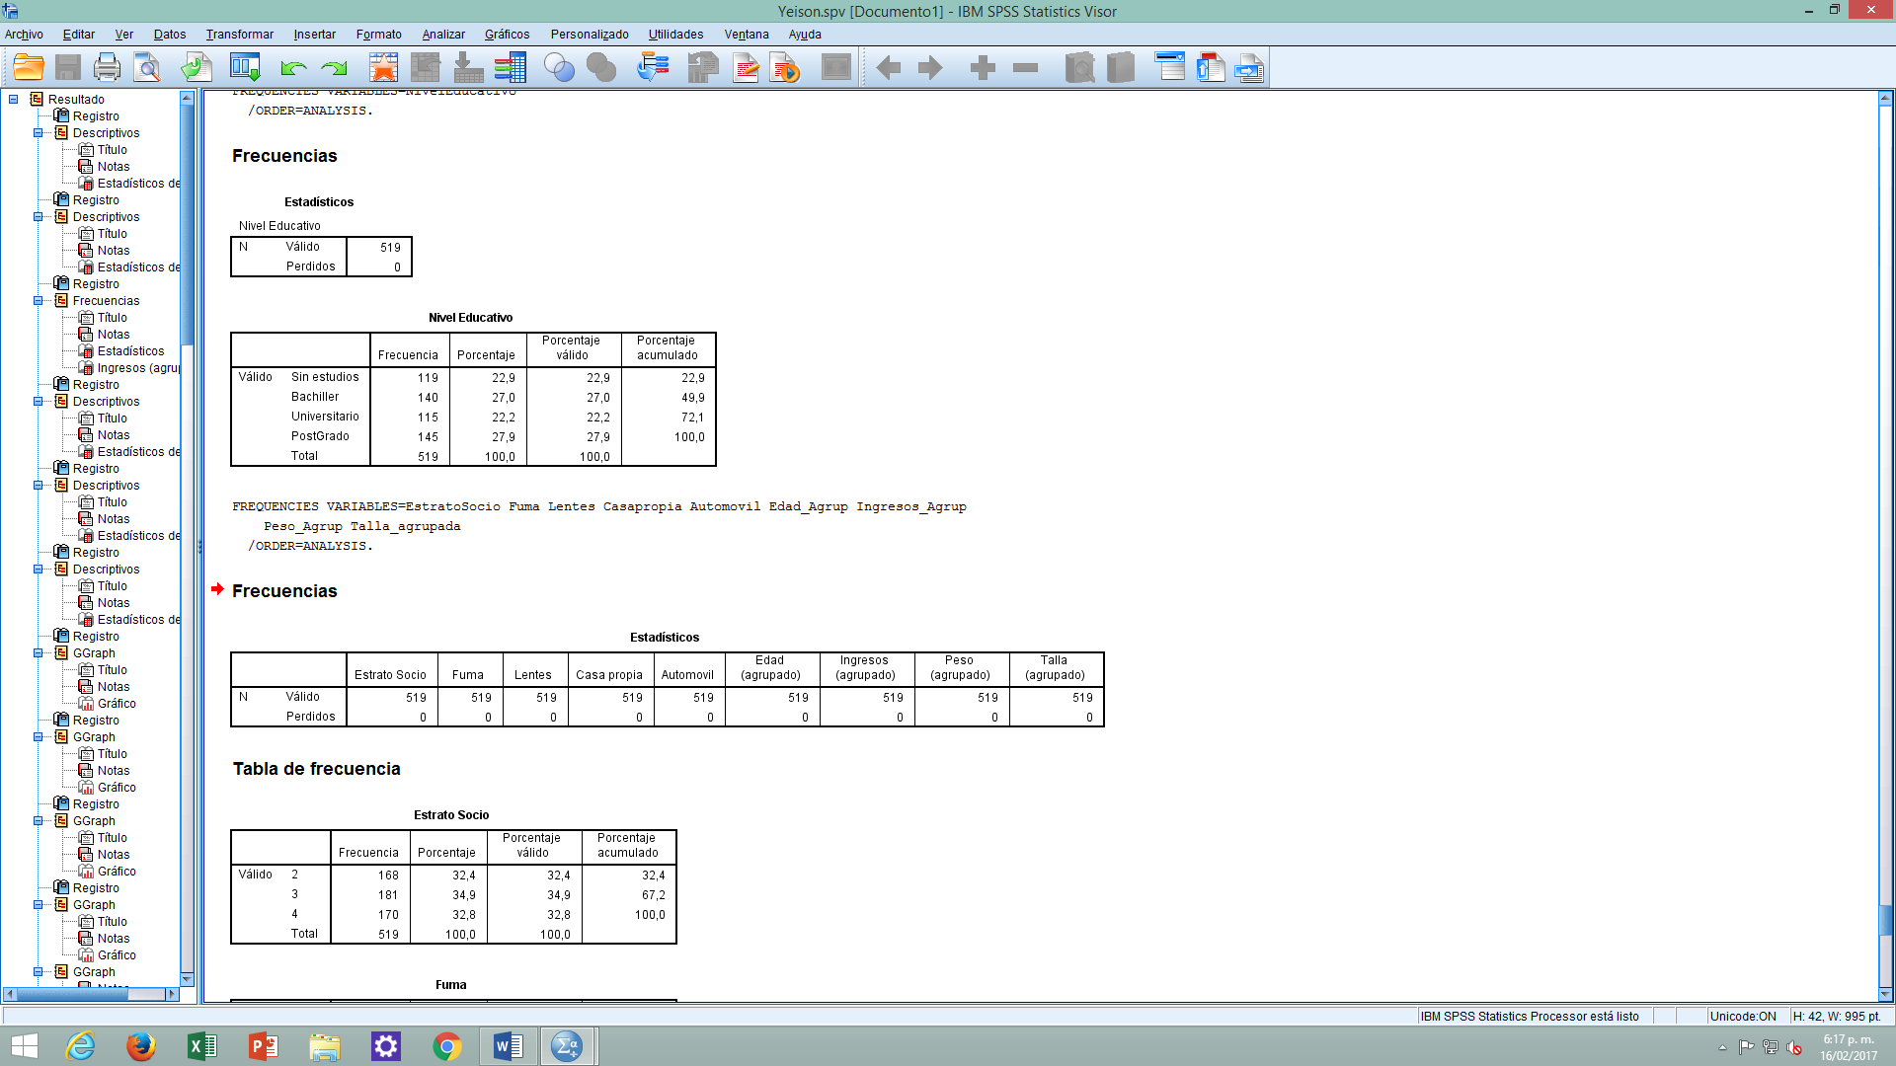

No se observa ningún dato perdido (atípico), adicionalmente podemos ver que el casi 50% de las personas tiene bachiller o ningún estudio.

**Estrato Socio-Económico**



Podemos observar que la mayor parte de la muestra es estrato 3 con (181 personas) y un 67,2% son estrato Socio-económico entre 2 y 3.

**Fuma**

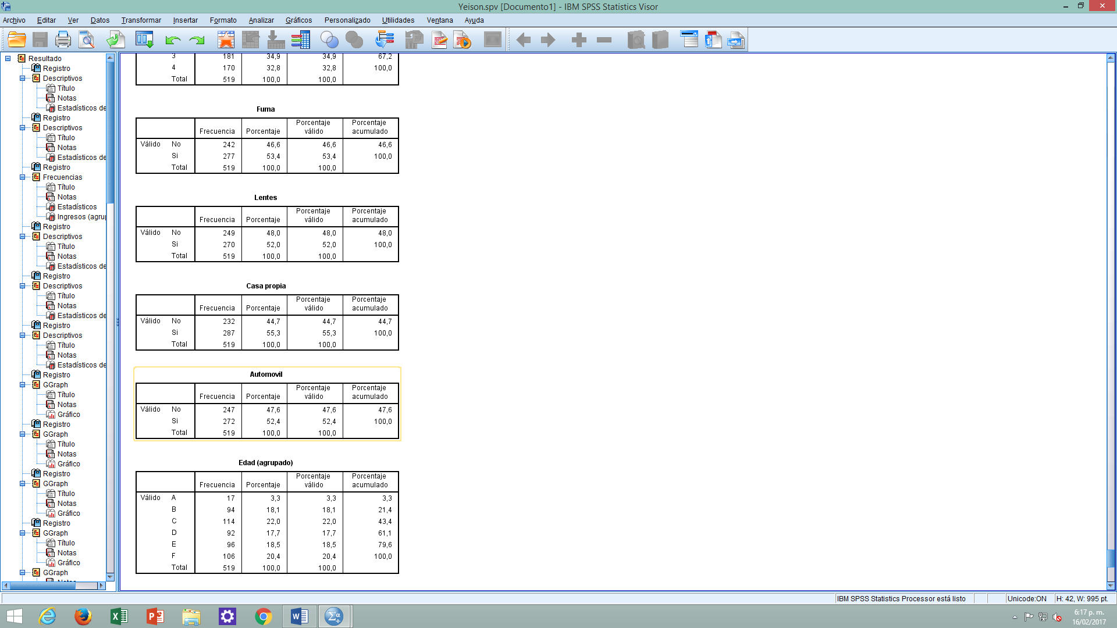

Podemos observar en la tabla de frecuencia que el 53,4 de las personas Fuma y que el 46,6 NO fuma.

**Lentes**



Podemos observar en la tabla de frecuencia que el 52% utilizan lentes, mientras que el 48% no lo utilizan.

**Casa Propia**



Podemos observar que el 55,3 tiene casa propia, mientras que solo el 44,7 no posee una casa propia.

**Automóvil**



Podemos observar que el 52,4 poseen su carro propio, mientras que el 47,6 no lo tienen.

**Edad (Agrupado)**



Podemos

